Nyelvtanuló keresztrejtvények – spanyol – Részlet a Croa 250
szóval című kiadványból

Nyomtassa ki és fejtse meg!

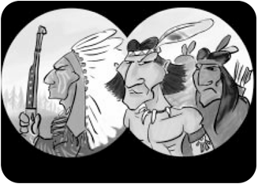

–¡Capitán, capitán, allí vienen los indios!
–¿Amigos o enemigos?
–Parece que (úgy tűnik, hogy) son amigos, porque … .

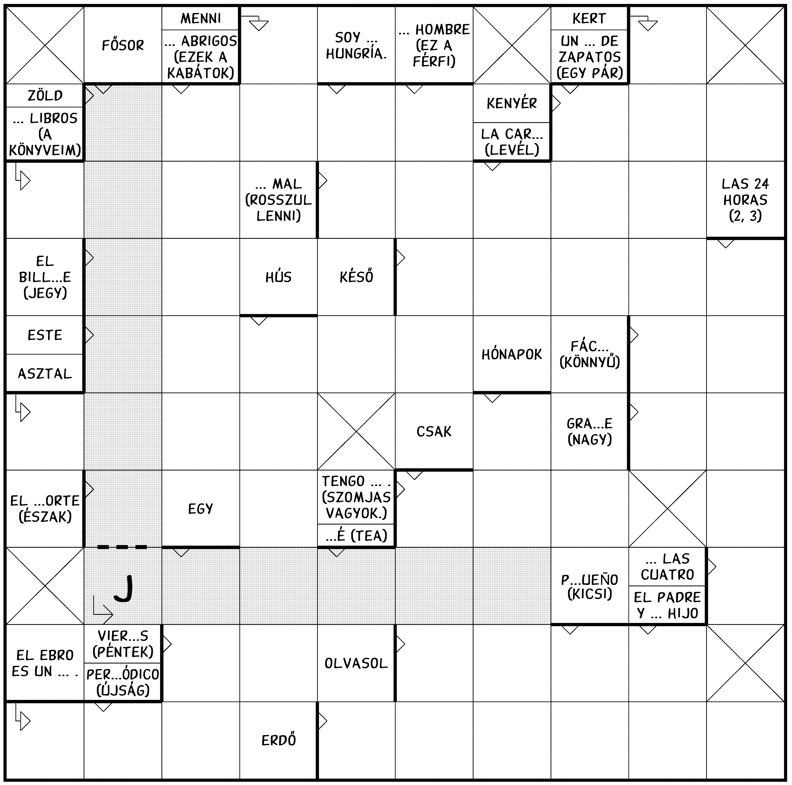

www.strucc.hu

megoldás
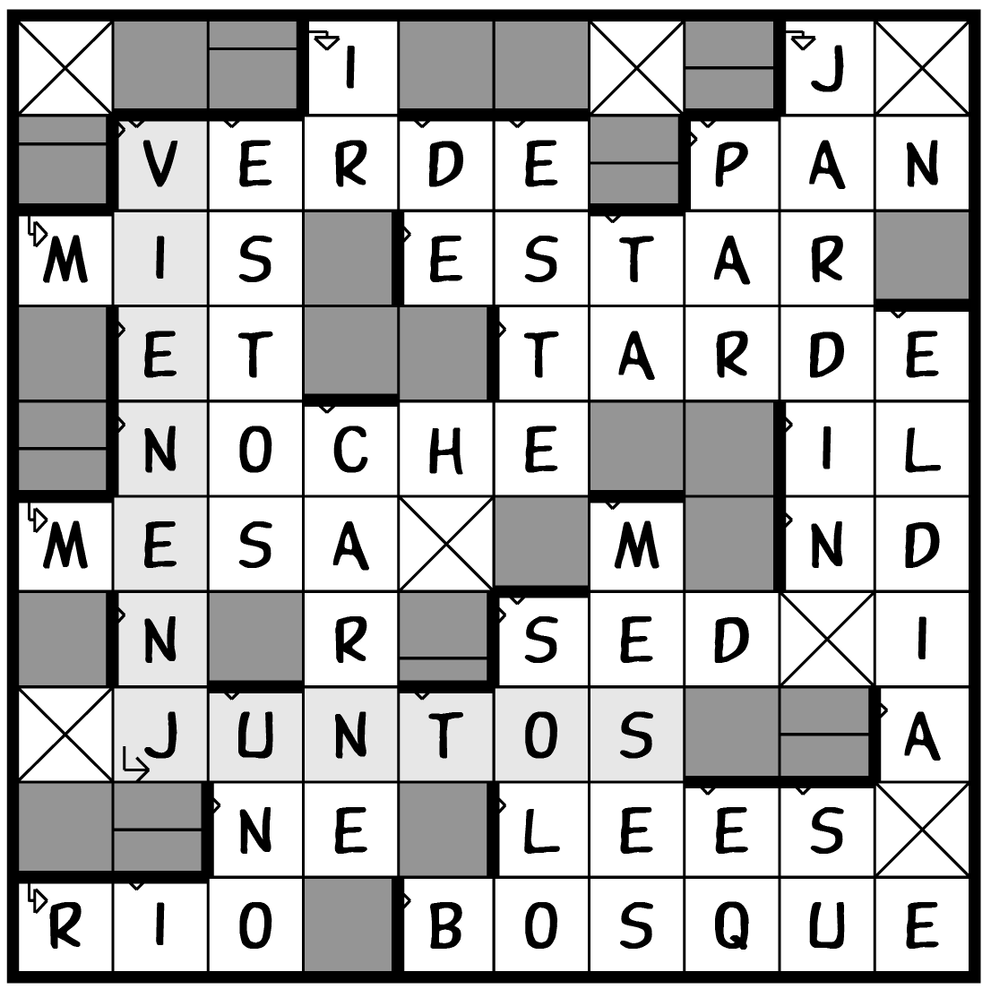

NYELVTANULÓ KERESZTREJTVÉNY KÖNYVEK

· több tucat illusztrált rejtvény szintenként
· minden fontos szó többszöri előfordulása
· a fősorokban viccek, mondások, érdekességek
· szószedet és megfejtés a könyv végén

A SOROZAT KÖTETEI:

Kids’ CROW 1 (250 szó) magyar-angol
Picture CROW (400 kép) angol rajzos változat
Kids’ CROW 2 (500 szó) magyar-angol
Kids’ CROW 3 (750 szó) angol
CROW 1 – Start! (500 szó – kezdő) magyar-angol
CROW 1. szint (1000 szó – kezdő) magyar-angol
CROW 2. szint (1500 szó – alapfok) magyar-angol
CROW 3. szint (2000 szó – haladó) angol
CROW 4. szint (2500 szó – középfok) angol
Nature CROW élővilág, magyar-angol
Travel CROW utazás, magyar-angol
Food CROW étkezés, magyar-angol
Movie CROW film, magyar-angol
Sports CROW sport, magyar-angol
Business CROW üzlet, magyar-angol

KinderKreuzer 1 (250 szó) magyar-német változat
KinderKreuzer 2 (500 szó) magyar-német változat

BilderKreuzer (400 kép) német rajzos változat

Kreuzer 1.szint (1000 szó – kezdő) magyar-német
Kreuzer 2.szint (1500 szó – alapfok) magyar-német
Kreuzer 3.szint (2000 szó – haladó) német
Kreuzer 4.szint (2500 szó – középfok) német

CROA 1-4. szint magyar-spanyol
CROISÉ 1-4. szint magyar-francia
CROCO 1. szint magyar-olasz

Kapható a könyvesboltokban!
Ahol minden könyvünk megtalálható: Xlll. Csanády u. 5. (a Lehel téri metrómegállónál) t.: 320-1754
online rendelés: www.strucc.hu

